السيرة الذاتية
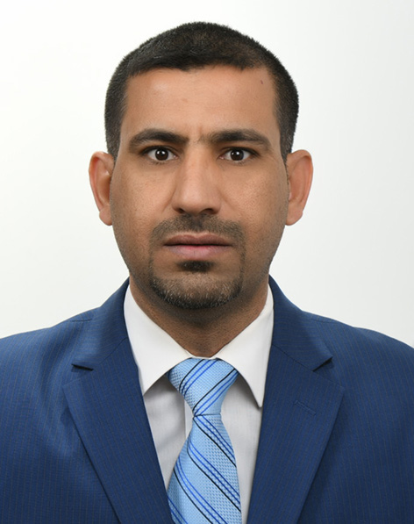
أ. د. حسن زغير حزيم

بيانات شخصية

الاسم الرباعي واللقب: حسن زغير حزيم دنانه الفريجي
التولد:19 / 4 / 1975
محل الولادة: العراق – بغداد
المهنة : أستاذ جامعي
عنوان العمل : الجامعة المستنصرية/ كلية التربية – قسم التاريخ
مدة الخدمة بالوظيفة : أكثر من ستة عشر سنة.
متزوج ولدي طفلان ( علي وحيدر )
اسم الزوجة : د . فرح باسم إبراهيم
المهنة : أستاذة جامعية
عنوان السكن : بغداد – الكرادة – مجاور المسرح الوطني
محلة: 904 / زقاق 14 / د 10
رقم الهاتف: 07725507431
هاتف ثاني : 07818308492

التحصيل الدراسي

- دكتوراه فلسفة بالتاريخ الحديث والمعاصر حصلت عليها من قسم التاريخ / كلية الآداب - جامعة بغداد في 25 / 2 / 2009.
- ماجستير بالتاريخ الحديث والمعاصر نلتها من قسم التاريخ / كلية الآداب - جامعة بغداد في 1 / 9 / 2003 .
- بكالوريوس من قسم التاريخ / كلية الآداب - جامعة بغداد، تخرجت منها في عام 2000.
- حصلت على لقب مدرس من الجامعة المستنصرية / كلية التربية في 25 / 2 / 2009 .
- حاصل على لقب علمي أستاذ مساعد من الجامعة المستنصرية / كلية التربية في 25 / 2 / 2013 .
- حاصل على لقب علمي أستاذ من الجامعة المستنصرية / كلية التربية في 17 / 5 / 2020.
- حاصل على شهادة الكفاءة باللغة الإنكليزية من جامعة بغداد / كلية اللغات في عام 2000 .
- حاصل على شهادة كفاءة العمل على الكمبيوتر من جامعة بغداد في عام 2000 .
- درست اللغة الفرنسية في المعهد الفرنسي ببغداد عام 2001 .
- درست اللغة الألمانية في معهد كوتا ببغداد في عام 2004 .
- حاصل على شهادة بطرق التدريس الجامعي من الجامعة المستنصرية .
- شهادة دورة TOT تدريبية والتنمية البشرية وحل المنازعات ومعالجة الازمات الدولية.
- شهادة دورة أعداد المدربين في مركز التدريب بوزارة العمل والشؤون الإجتماعية.
- شهادة دورة ( MS WORD ، EXCEL ، (POWER POINT في الحاسبات.
- شاركت في الدورة الثقافية التي نظمها مركز بغداد للسلام في عام 2007 .
- حاصل على شهادة دورة إعلامية نظمتها وكالة المدينة نيوز في عام 2012 .
- حاصل على شهادة دورة الاشرفية نظمها مركز المستقبل اللبناني عام 2013 .
التخصص العام والدقيق

التاريخ الحديث / التاريخ الأوروبي الحديث .
- عنوان اطروحة الدكتوراه : سياسة التحالفات الاوروبية واثرها في العلاقات السياسية للدول الاوروبية ( 1879 – 1908 ).
- عنوان رسالة الماجستير: الحبيب بورقيبة ودوره ) 1933 – 1987 )
البحوث المـــنشــورة

- النزعة العنصرية (العرقية) في الفكر السياسي الاوربي الحديث (بحث مشترك).
2- تطور الفكر الديمقراطي في بريطانيا.
3 – اللورد ديربي ودوره السياسي في إنكلترا.
4 – ارتقاء نابليون بونابرت للسلطة( 1869 – 1799 ).
5 – تطور الفكر الديمقراطي في فرنسا.
6 – مارتن لوثر ودوره في حركة الاصلاح الديني في المانيا.
7 – اصلاحات الامبراطور نابليون بونابرت( 1804 – 1814 ).
8 – دور الحبيب بورقية في حركة التحرر الوطنية في تونس( 1936 – 1956 ).
9 – النشاط الاستعماري الإيطالي(1870 – 1885 )
10 – العلاقات الاقتصادية البريطانية – الإيرانية( 1980 – 1988 ) .
11 – الإصلاحات اليابانية في عهد ميجي .
12 – التنافس الدول الكبرى على الأراضي الألمانية( 1840 – 1848 ).
13 – الانتخابات العامة في بريطانيا( 1970 – 1979 ).
14 – تطور الديمقراطية الامريكية.
15 – العلاقات الفرنسية – الامريكية 1804 – 1814 .
16 – سياسة فرنسا تجاه الاراضي الالمانية ( 1802 – 1814 )
17 – الدبلوماسية البريطانية ( 1714 – 1756 )
18 – نفوذ الحركة الصهيونية في حزب العمال البريطاني ( 1920 – 1948 )
المواد التي درستها :

- حقــوق الإنسان والحريات العامة.
2- تاريخ اوروبا في عصر النهضة الأوروبية.
3 - نصوص تاريخية في اللغة الإنكليزية.
4 - تاريخ اوروبا في القرن التاسع عشر.
5 - تاريخ الولايات المتحدة الامريكية.
6 - تاريخ الوطن العربي الحديث.
7 - تاريخ اوروبا المعاصر .
8 - الدبلوماسية الأوروبية .
9 - الأوضاع الاقتصادية والاجتماعية في أوروبا .
الخبرات :

ولدي خبرة في التدريس الجامعي لأكثر من تسعة عشر سنة في الجامعات العراقية
كتب الشكر :

لدي اكثر من خمسة وعشرين كتاب شكر وتقدير من معالي الوزير والسيد رئيس الجامعة والسيد العميد.
المهارات :

- اجيد اللغة الانكليزية قراءة وكتابة بمحادثة .
- استخدام الحاسوب (Excal,word,excel,powerpoint,Outlook,Access)
- اجيد استخدام المتصفح على الانترنت.
- اجيد استخدام الايميل (ارسال واستلام الرسائل الالكترونية).

المناصب الادارية :
- شغلت منصب رئيس قسم التاريخ خلال المدة 9 / 9 / 2014 – 17 / 9 / 2016
- عضو لجان امتحانيه عشر سنوات.
- عضو اللجة العلمية في قسم التاريخ / كلية التربية – الجامعة المستنصرية.
مهام اخرى :
- عضو مدرب سابق في المفوضية العليا المستقلة للانتخابات.
- عضو نقابة الاكاديميين .
- مشرف على عمل المفوضية اثناء الاستفتاء العام على الدستور والانتخابات البرلمانية والمحلية.

المهام الموكلة :

- الاشراف على الانتخابات العامة في المفوضية العليا للانتخابات.
- تدريب كوادر المفوضية للعمل يوم الاقتراع العام والخاص.
- المشاركة في مؤتمر الدولي الاول في العتبة الحسينية المقدسة .
- المشاركة في الدورة التي نظمها المعهد الدولي للدراسات العليا.
بالتعاون مع مكتب الأمم المتحدة لخدمات المشاريع (UNDP )في بغداد.
- المساهمة في كتابة ومناقشة عدد الإطاريح الدكتوراه ورسائل الماجستير .
- المشاركة في الدورة التدريبية التي أقامتها المفوضية .
- عضو مركز رعايا حقوق الإنسان في العراق .
- المشاركة في مؤتمرات العلمية في الجامعة المستنصرية .
- المشاركة في دورة تدريبية في لبنان .
- المشاركة بالدورة التدريبية في الصين.
- المشاركة في مؤتمر القادة الشباب في العراق .
- المشاركة في مركز مرصد نزاهة الانتخابات في العراق .
- المشاركة في مؤتمر فريق العمل التطوعي .
- حاضرت في العديد من المؤتمرات والدورات والندوات وورش التدريبية .

أ. د. حسن زغير حزيم
الجامعة المستنصرية
كلية التربية – قسم التاريخ
9 / 10 / 2023

